ФЕДЕРАЛЬНОЕ АГЕНТСТВО СВЯЗИ

ХАБАРОВСКИЙ ИНСТИТУТ ИНФОКОММУНИКАЦИЙ (ФИЛИАЛ)

ФЕДЕРАЛЬНОГО ГОСУДАРСТВЕННОГО БЮДЖЕТНОГО ОБРАЗОВАТЕЛЬНОГО УЧРЕЖДЕНИЯ ВЫСШЕГО ОБРАЗОВАНИЯ

«СИБИРСКИЙ ГОСУДАРСТВЕННЫЙ УНИВЕРСИТЕТ ТЕЛЕКОММУНИКАЦИЙ И ИНФОРМАТИКИ»

Специальность: 09.02.03 Программирование в компьютерных системах

УЧЕБНАЯ ПРАКТИКА 04.01

«Разборка – сборка ПК»

Вариант 12

Выполнил Медведев Андрей Владимирович

(ФИО)

2 курс ПКС-220 группа

П роверил Дергунов Евгений Анатольевич

(ФИО преподавателя)

Отметка

(зачтено/незачтено) дата проверки

Хабаровск, 2022г.

ПК

1) Процессор Intel Core i5-12400 BOX(LGA 1700, 6 x 2.5 ГГц, L2 - 7.5 Мб, L3 - 18 МБ, 2хDDR4, DDR5-4800 МГц, Intel UHD Graphics 730, TDP 117 Вт, кулер)

2) Intel® B660 Motherboard with 6+2+1 Phases Hybrid Digital, 2 x PCIe 4.0 M.2, GbE LAN, RGB FUSION 2.0, Q-Flash Plus​​​​. Форм-фактор Standard-ATX

3) 480 ГБ 2.5" SATA накопитель Kingston A400 [SA400S37/480G]

4) 1000 ГБ SSD M.2 накопитель Samsung 980 [MZ-V8V1T0BW]

5) Видеокарта GIGABYTE GeForce GTX 1660 Ti OC [GV-N166TOC-6GD]

6) Корпус Thermaltake V250 TG ARGB [CA-1Q5-00M1WN-00] черный, Mid-Tower, Micro-ATX, Mini-ITX, Standard-ATX, USB 2.0 Type-A, USB 3.2 Gen1 Type-A

7) Блок питания Cougar GX 800W [CGR GX-800] 800 Вт, 80+ Gold, EPS12V, APFC, 20 + 4 pin, 1x 4+4 pin, 1x 8 pin CPU, 10 шт SATA, 4x 6+2 pin PCI-E

8) Оперативная память Kingston FURY Beast Black [KF432C16BBK2/16] 16 ГБ

Разборка

1) Отключаем компьютер от питания, отсоединяем шнур электропитания, отсоединяем от ПК всю периферию (клавиатура, мышь, наушники, интернет, флеш—накопители). Далее нужно коснуться некрашеной металлической поверхности компьютера в целях сброса электростатического заряда (чтобы при работе с материнской платой мы не повредили небольшие детали электроцепи).

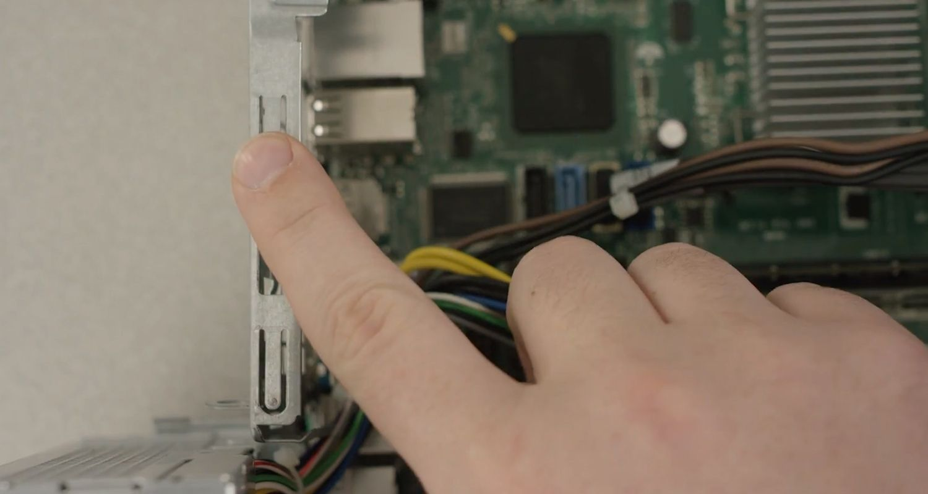

2) Чтобы разобрать корпус компьютера, снимем боковую крышку. Традиционно снимают правую (если смотреть на компьютер сзади). Снимем боковую крышку при помощи крестовой отвёртки, обычно крышку крепят от 2 до 4 винтов.

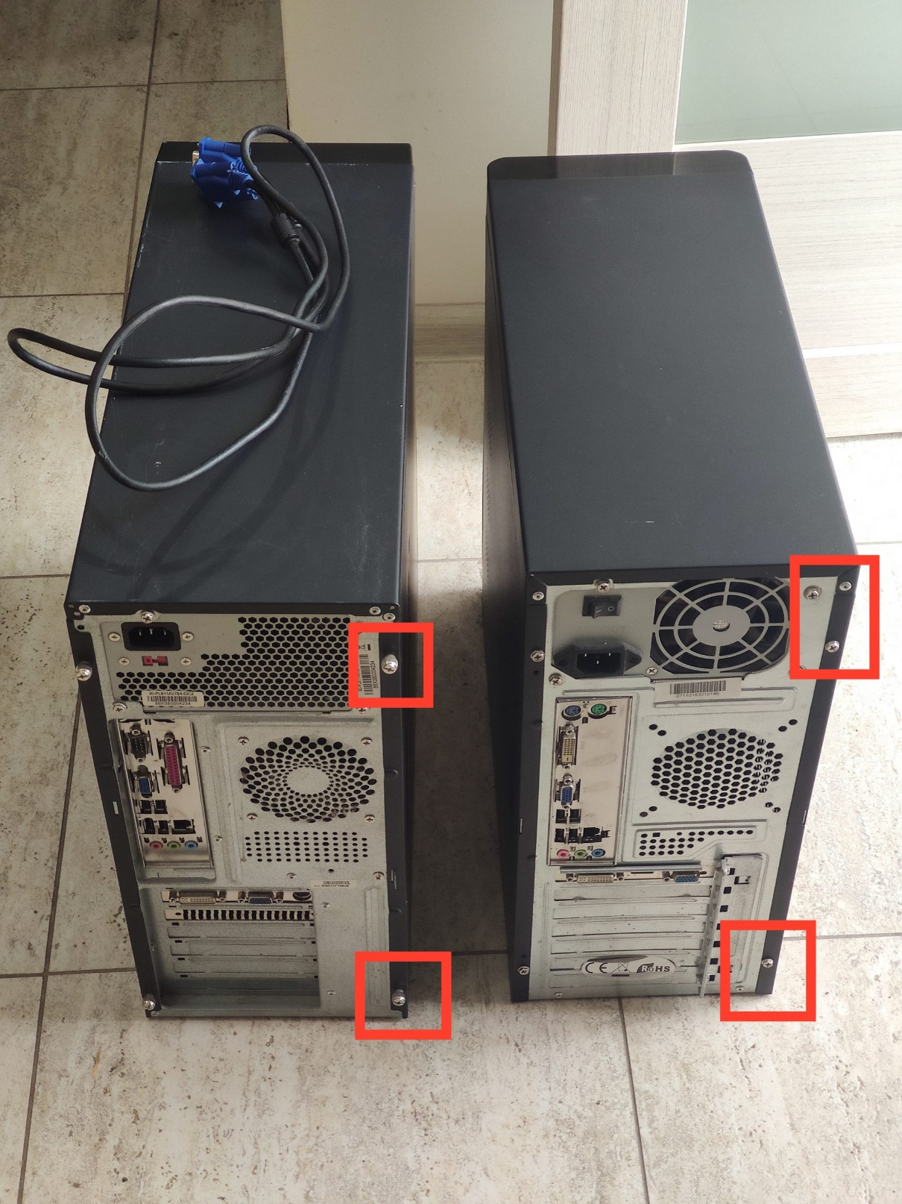

3) Если вы делали кабель—менеджмент ПК через вторую крышку компьютера, то придётся снять и её.

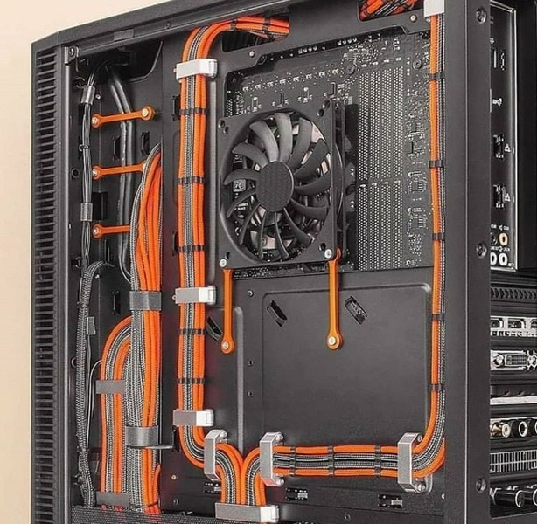

4) Начинать разборку ПК следует с видеокарты. Отключаем от неё дополнительное питание (возможно его не быть). Далее следует убрать крепление видеокарты от системного блока ПК, обычно крепится на 1—2 винтика. Затем мы берём видеокарту в руку и прилагая небольшое усилие тянем видеокарту перпендикулярно вверх

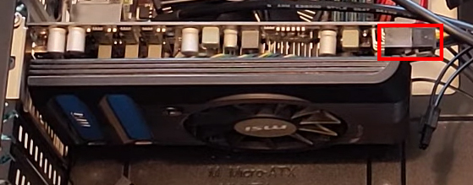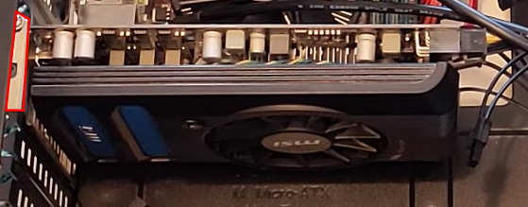

5) Отсоединяем все провода, которые подключены к материнской плате. Сначала отключаем кабель питания материнской платы. Далее отсоединяем кабель, который питает центральный процессор. Далее отключаем провода, которые питают переднюю панель ПК: аудио—кабель, usb—кабель, небольшую связку пинов, отвечающих за кнопку включения, перезагрузки, индикаторов. Отключаем SATA кабели.

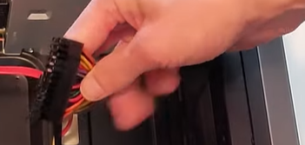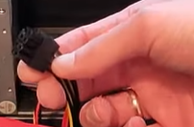

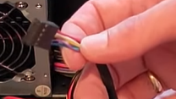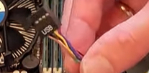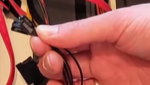

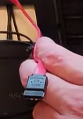

6) Далее требуется открутить винтики на которых держится материнская плата. После этого, требуется положить руку на кулер, аккуратно сдвинуть плату немного вправо (чтобы интерфейсы платы вышли из системного блока) и достать плату.

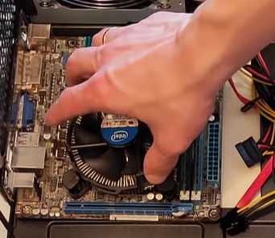

7) На материнской плате сначала мы снимаем ОЗУ, тянем защёлку за уступ вниз с двух сторон, затем берём плашку памяти и тянем наверх. Отсоединяем SSD M.2 – выкручиваем винт крепления и вытаскиваем аккуратно потянув на себя SSD.

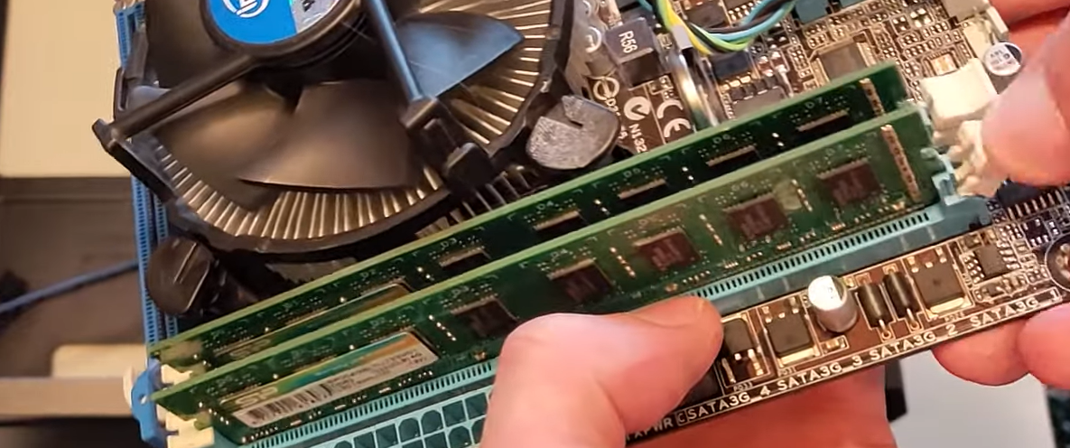

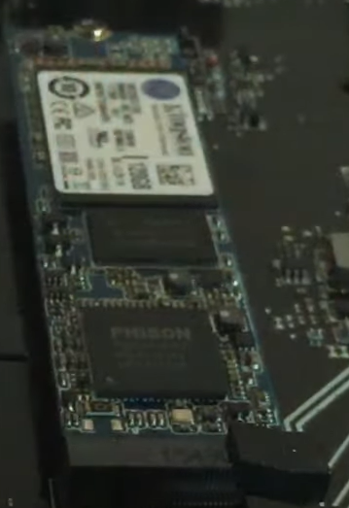8) Отключаем кулер от материнской платы. Снимаем кулер, поворачивая крепления и поднимая их наверх. После этого аккуратно вытаскиваем кулер.

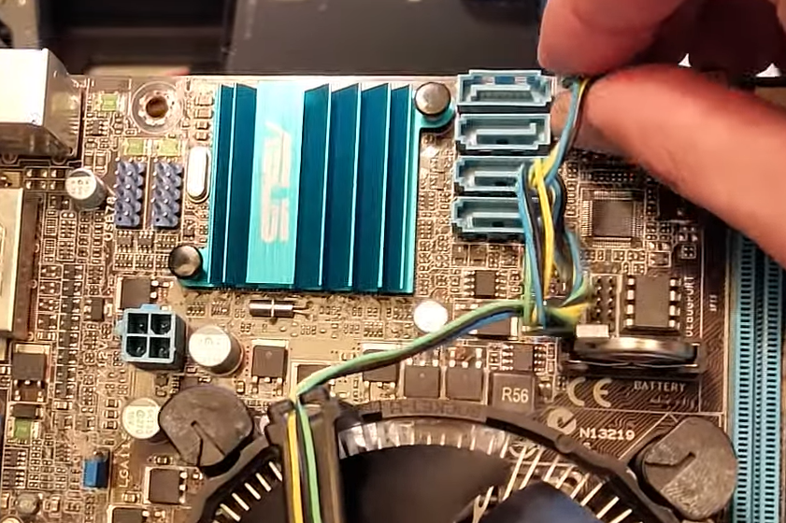

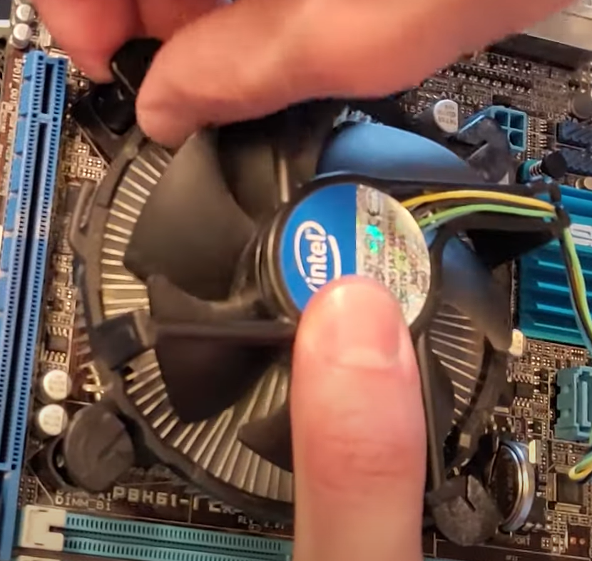

9) Отгибаем защёлку процессора на материнской плате. Аккуратно приподнимаем процессор и вытаскиваем его.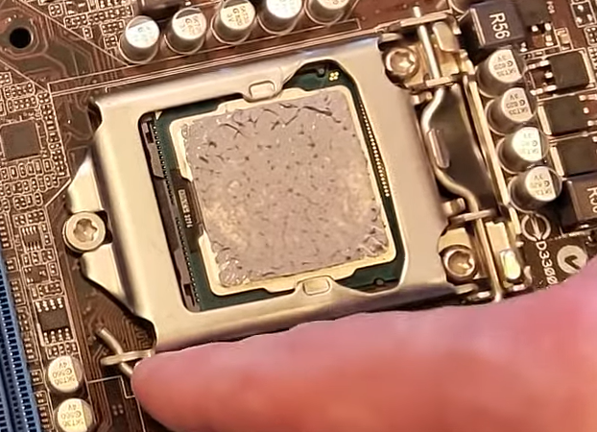

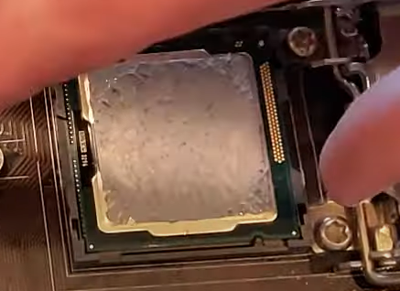

9) Далее открепим SSD (SATA) накопитель от системного блока, сняв 2 винтика. Затем отключаем SATA кабель от SSD и кабель питания. Затем вытаскиваем SSD.

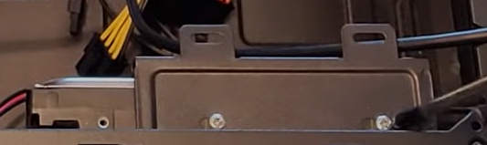

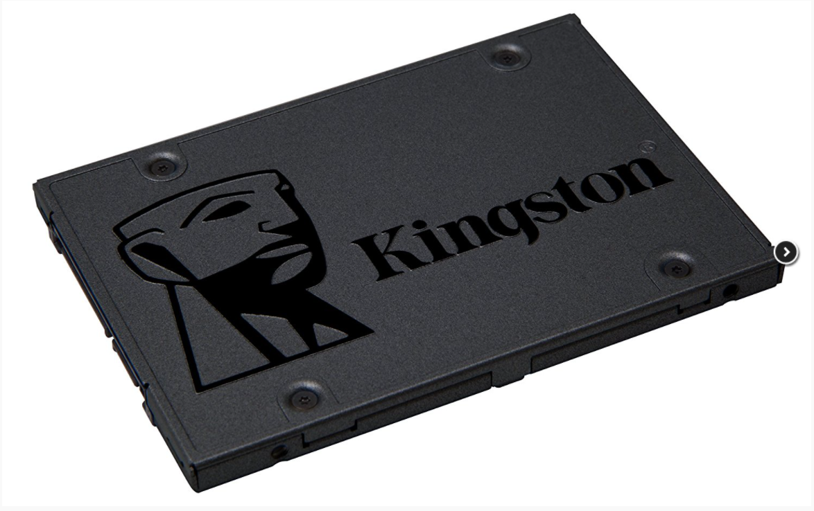

10) Отсоединим блок питания – для этого выкрутим 4—6 винтов на которых крепится блок питания. Затем тянем блок питания немного вправо и вытаскиваем его из системного блока.

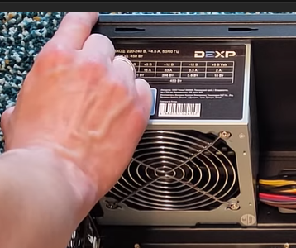

Сборка

По своей сути, процесс сборки идентичен процессу разборки, единственное что отличается — это порядок выполнения действий (то есть мы идём в обратном направлении). Считаю, что в сборке, следует отметить только важные аспекты, которые помогут пользователю собрать ПК без ошибок для системы BIOS и дальнейшей работы ПК.

1) В зависимости от выбора кулера для процессора, стоить помнить, что если используется простейший кулер с закручивающейся системой крепления, то его следует установить на материнскую плату заранее. Если устанавливается кулер, состоящий из двух частей. То, нижнюю часть требуется поставить под материнскую плату заранее.

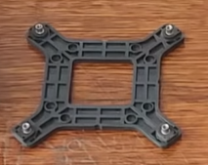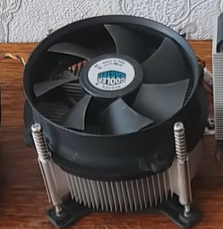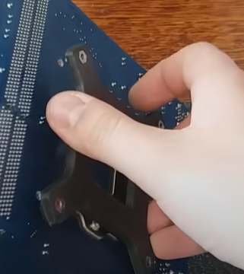

Если этот кулер не занимает много места, то его сразу можно поставить и закрепить на материнскую плату. Если устанавливается башенная система охлаждения (составная), то нижнюю часть требуется поставить под материнскую плату заранее, а установку башни отложить на потом (иначе она будет мешать). Если используется сборная система охлаждения, то её лучше установить заранее.

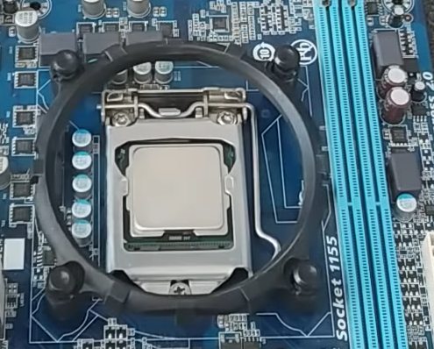

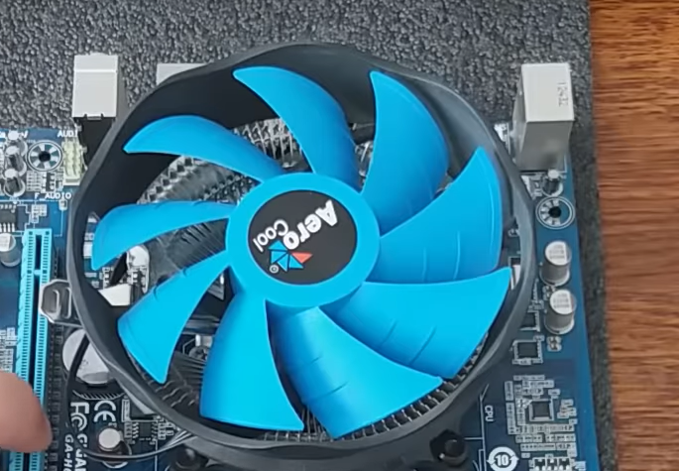

2) Важно помнить, что система охлаждения кулера, должна подключаться в интерфейс платы **CPU_FAN !!!** Если установить питание кулера в CHA_FAN, то большинство BIOS—систем начнут оповещать пользователя, о неисправности кулера! А кулер, будет исправно работать. Поэтому при выборе кулера, обратите внимание на распиновку подключения к материнской плате.

3) Для подключения кнопок системного блока к питанию, важно найти на материнской плате схему подключения. И по ней подсоединить пины.

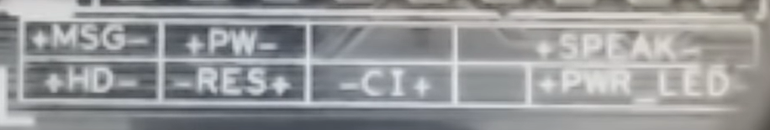

4) Требуется помнить, что важные части материнской платы имеют на себе защёлки, их требуется крайне аккуратно отгибать, особенно на интерфейсе подключения питания для материнской платы.

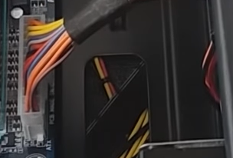

5) Важно не путать разъёмы HD AUDIO и USB, при неправильном подключении в интерфейсы и подаче тока для ПК имеется большая вероятность возгорания этих интерфейсов, что ведёт в поломке портов.

6) Для подключения корпусного вентилятора на системном блоке предусмотрено место. Требуется установить его с внутренней стороны, лопастями во внутреннюю сторону (поскольку он должен выдувать воздух из корпуса). Крепится корпусной вентилятор на 4 винта.

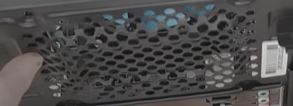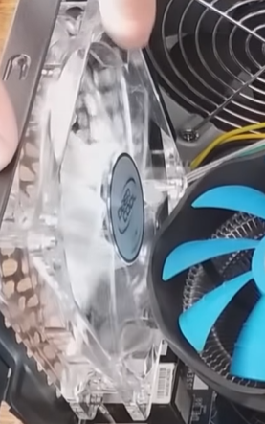

7) Для кабель—менеджмента можно использовать изоленту, а лучше всего использовать небольшие хомуты. Важно помнить, что стяжка не должна быть сильно тугой, чтобы не повредить кабели.

